RDA5981 I2S简介
RDA5981的I2S一共有两路，一路作为输出，一路作为输入。I2S输出对应的GPIO为i2s_out_sd（GPIO1）、i2s_out_ws（GPIO2）和i2s_out_bclk（GPIO3），I2S输入对应的GPIO为i2s_in_sd（GPIO4）、i2s_in_ws（GPIO5）和i2s_in_bclk（GPIO8）。MCLK可以在GPIO0~13之间选择。两路I2S可以同时使用，也可以单独控制。下图是I2S的几种应用电路。

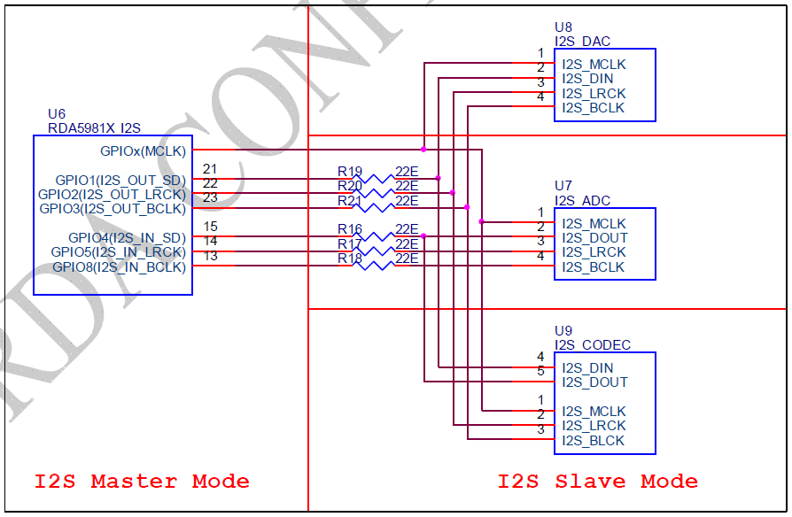
图1 RDA5981 I2S应用电路

我们提供了4个case供用户参考：
i2s_master_out：只用到了一路输出，I2S作为Master，i2s_out_sd、i2s_out_ws和i2s_out_bclk输出给外部DAC。
i2s_slave_in：只用到了一路输出，I2S作为Master，i2s_in_sd、i2s_in_ws和i2s_in_bclk从外部ADC输入。
i2s_master_out_slave_in：输出和输入两路均用到，一路作为Master，i2s_out_sd、i2s_out_ws和i2s_out_bclk输出给外部DAC。另一路作为Slave，i2s_in_sd、i2s_in_ws和i2s_in_bclk从外部ADC输入。
i2s_master_in：输出和输入两路都用到，i2s_out_ws和i2s_out_bclk输出给外部DAC和ADC，i2s_out_sd输出给外部DAC，i2s_in_sd从外部ADC输入。

RDA5981 I2S的使用
以i2s_master_out_slave_in为例，说明I2S的使用。
- 声明i2s_t和i2s_cfg_t类型的变量，i2s_t为I2S的硬件配置，i2s_cfg_t为I2S的格式配置。
i2s_t obj = {0};
i2s_cfg_t cfg;
- 初始化I2S格式配置。
cfg.mode = I2S_MD_M_TX_S_RX;

cfg.rx.fs = I2S_64FS;
cfg.rx.ws_polarity = I2S_WS_NEG;
cfg.rx.std_mode = I2S_STD_M;
cfg.rx.justified_mode = I2S_RIGHT_JM;
cfg.rx.data_len = I2S_DL_16b;
cfg.rx.msb_lsb = I2S_MSB;

cfg.tx.fs = I2S_64FS;
cfg.tx.ws_polarity = I2S_WS_NEG;
cfg.tx.std_mode = I2S_STD_M;
cfg.tx.justified_mode = I2S_RIGHT_JM;
cfg.tx.data_len = I2S_DL_16b;
cfg.tx.msb_lsb = I2S_MSB;
cfg.tx.wrfifo_cntleft = I2S_WF_CNTLFT_8W;

mode为I2S的模式，共四种，与4个case对应。
fs为BCLK/LRCK(WS)的比值，分为64(I2S_64FS)和32(I2S_32FS)两种。
ws_polarity为初始WS时钟的电平，分低(I2S_WS_NEG)和高(I2S_WS_POS)两种。
std_mode为I2S的数据格式，分为I2S格式(I2S_STD_M)和其他(I2S_OTHER_M)。
justified_mode为I2S的数据格式，如果std_mode为I2S_STD_M，此配置失效。如果std_mode为I2S_OTHER_M，此处可配置为左对齐(I2S_LEFT_JM)或者右对齐(I2S_RIGHT_JM)模式。
data_len为数据长度，分为8bit(I2S_DL_8b)、12bit(I2S_DL_12b)、16bit(I2S_DL_16b)、20bit(I2S_DL_20b)和24bit(I2S_DL_24b)。
msb_lsb为数据收发时的bit顺序，分msb(I2S_MSB)和lsb(I2S_LSB)两种。
wrfifo_cntleft为I2S发送FIFO配置，默认都配置为I2S_WF_CNTLFT_8W即可。
- 初始化I2S引脚。
rda_i2s_init(&obj, I2S_TX_BCLK, I2S_TX_WS, I2S_TX_SD, I2S_RX_BCLK, I2S_RX_WS, I2S_RX_SD, NC);
引脚依次为TX的BCLK、LRCK、SD和RX的BCLK、LRCK、SD，最后为MCLK输出。不使用的引脚为NC。支持MCLK输出的IO为GPIO0 ~9、GPIO12、GPIO13。
- 设置ws频率。
rda_i2s_set_ws(&obj, 16000);
这里把ws频率设置成了16K Hz。
- 设置数据声道。
rda_i2s_set_tx_channel(&obj, 2);
rda_i2s_set_rx_channel(&obj, 2);
1为单声道，2为双声道。
- 配置I2S格式。
rda_i2s_format(&obj, &cfg);
这时I2S的配置就全部完成了。
- 使能I2S输入和输出。
rda_i2s_enable_rx(&obj);
rda_i2s_enable_tx(&obj);
这时I2S的BCLK和WS输入和输出被使能，输入数据开始进入RX FIFO，TX FIFO的数据也开始输出。如果不及时读取RX FIFO的数据，当RX FIFO已满仍有数据写入会导致RX FIFO溢出错误。如果不及时填充TX FIFO，TX FIFO空时，会循环发送最后发送的那个数据。如果想禁止I2S的输入和输出，调用下面两个接口。rda_i2s_disable_rx(&obj);
rda_i2s_disable_tx(&obj);
- 发送数据。
rda_i2s_int_send (&obj, message->pbuff, message->length);
其中message->pbuff为数据指针，必须为uint32_t *类型，message->length为uint32_t类型数据的长度。
如果要等待数据发送结束，有两种方式，一是调用TX的Semaphore等待TX发送结束，建议使用这种方式。
if (I2S_ST_BUSY == obj.sw_tx.state) {
rda_i2s_sem_wait(i2s_tx_sem, osWaitForever);
}
二是循环等待TX发送结束。
while (I2S_ST_BUSY == obj.sw_tx.state)；
I2S对数据的存放格式有要求，发送前的数据必须uint32_t类型，小端，占用4个字节。那么uint32_t类型存放的数据为：
uint32_t[0:31] uint32_t[0:31]
8bit单声道： L1L2L3L4 L5L6L7L8
8bit双声道： L1R1L2R2 L3R3L4R4
12bit单声道：L1L2 L3L4
12bit单声道：L1R1 L2R2
16bit单声道：L1L2 L3L4
16bit双声道：L1R1 L2R2
20bit单声道：L1 L2
20bit双声道：L2 R2
24bit单声道：L1 L2
24bit双声道：L1 R1
- 接收数据。
rda_i2s_int_recv(&obj, message->pbuff, message->length);
数据格式与发送时相同。
如果要等待数据接收结束，有两种方式，一是调用RX的Semaphore等待RX发送结束，建议使用这种方式。
if (I2S_ST_BUSY == obj.sw_rx.state) {
rda_i2s_sem_wait(i2s_rx_sem, osWaitForever);
}
二是循环等待RX接收结束。
while (I2S_ST_BUSY == obj.sw_rx.state)；

